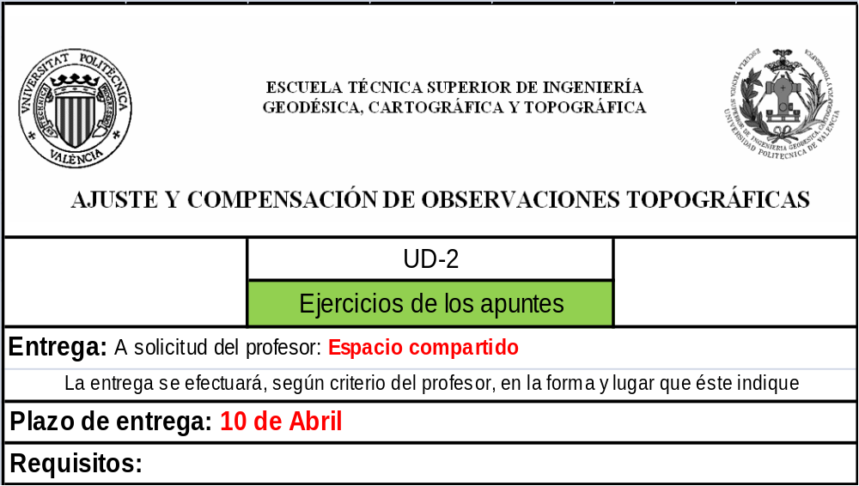

Una vez facilitados los conocimientos elementales acerca del uso de una calculadora programable, se pide la resolución de esta práctica.

En general y según el grupo de prácticas, se había propuesto su entrega a mano o digital para el domingo 13 de marzo. La práctica UD2_Ejercicio_Apuntes que se propuso se sustituye por la actual y se pospone su entrega (sólo la de esta práctica) hasta el 10 de abril.

Para resolver cada ejercicio (conservan la numeración asignada en los apuntes, se exige que:
- Se escriba la solución que entrega la calculadora como texto o en una tabla
- Se calcule mediante tabla Excel

EJEMPLO:

Solución con calculadora:
Opción 1. Escribiendo los resultados: a) ________, b) ________, c) _________, etc., o bien,

Opción 2. Creando una tabla (de nuevo diseño o modificada de ejercicios anteriores) donde se presenten los datos de entrada necesarios y, los resultados obtenidos exclusivamente con la calculadora. Se recuerda que, en la Distribución Normal, según los casos, se exige como dato de entrada a la varianza.

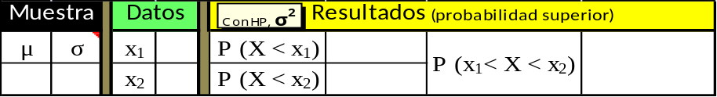

Solución con tabla Excel: Haciendo uso de las tablas propuestas en otros ejercicios o de las de diseño propio que sean adecuadas:

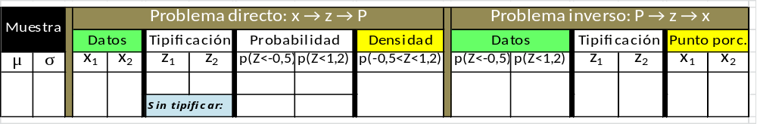

6.- Dada una distribución normal estándar, evalúe el área bajo la curva que está:

- a la derecha de z = 1.84
- entre z = -1.97 y z = 0.86
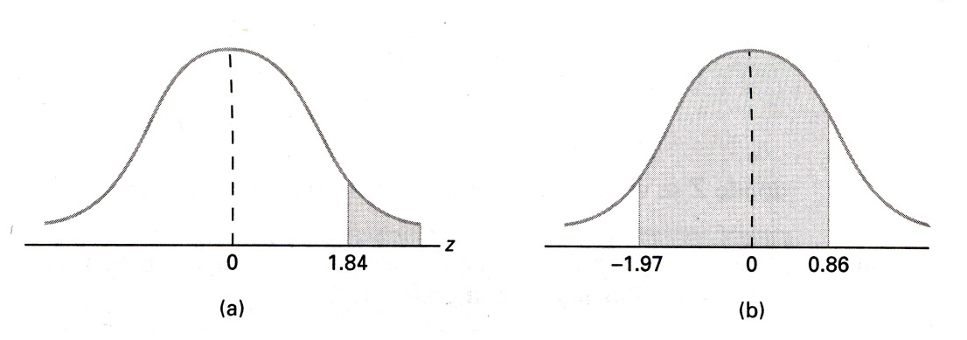
- En el caso de que las tablas o calculadora facilite el área situada a la izquierda de z =1.84, el área a la derecha de z =1.84 será el total (que es 1) menos el área situada a la izquierda de z =1.84 , es decir:
P (Z < 1.84) = 0.9671
P (Z > 1.84) = 1 – 0.9671 = 0.0329

- P (-1.97 < Z < 0.86) = P (Z < 0.86) - P (Z < -1.97)= 0.8051 – 0.0244 = 0.7807

Solución con calculadora:

- P(Z<1.84)=0.967115881341; P(Z>1.84)=0.32884118659

B) P (Z < 0.86)=0.805105478748;
P (Z < -1.97)=0.02441918528;
P (-1.97 < Z < 0.86) = P (Z < 0.86) - P (Z < -1.97)= 0.8051 – 0.0244 = 0.7807

Solución con tabla Excel

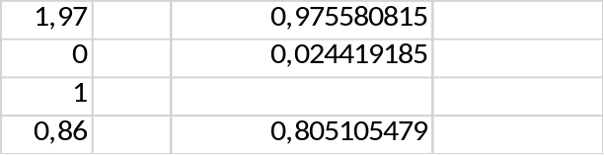

7.- Dada una distribución normal con μ = 40 y σ = 6 , obténgase el valor de x que tiene:

- 45 % del área a la izquierda
- 14 % del área a la derecha

- El área de la figura sombreada representa un valor de 0.45 a la izquierda del valor de x buscado. Necesitamos un valor de z que deje el mismo área a la izquierda que el valor buscado, para ello, si las tablas o calculadora facilitasen P (Z < z ) = 0.45 , de modo que obtenemos z = - 0.13.
Por tanto:
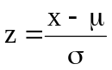 ⇒ x = σ z + μ ⇒ x = 6 (-0.13) + 40 = 39.22

- En la figura derecha el área sombreada representa un 0.14 a la derecha del valor de x buscado, lo cual significa que a la izquierda deja un área de (1 – 0.14) = 0.86. Por ello, igual que antes, buscaremos en la tabla A-1 el valor de z que cumple P (Z < z ) = 0.86 , obteniendo z = 1.08 .
Por tanto:
⇒ x = σ z + μ

x = σ z + μ ⇒ x = 6 · 1.08 + 40 = 46.48

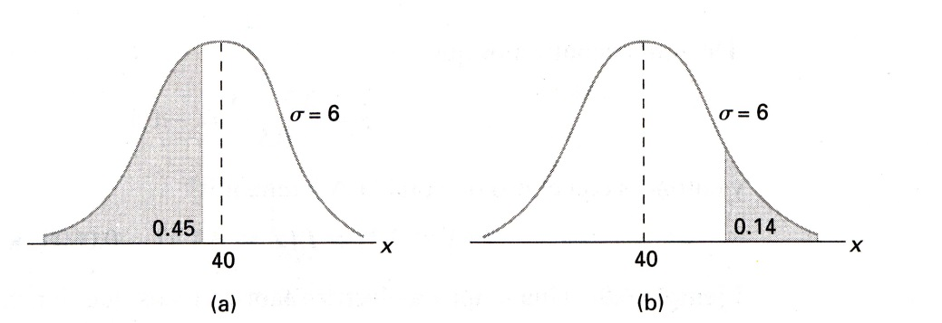

Solución con calculadora:

- P (Z < z ) = 0.45; -> z = - 0.13;
x = σ z + μ=6 (-0.13) + 40 = 39.22
- (1 – 0.14) = 0.86
P (Z < z ) = 0.86; -> z = 1.08;
x = σ z + μ=6 *1.08 + 40 = 46.48

Solución con tabla Excel

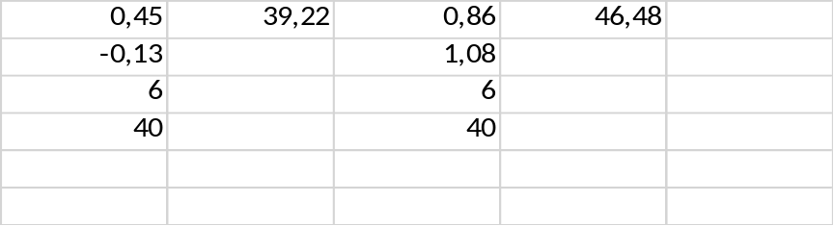

8.- Cierto tipo de acumulador eléctrico dura un promedio de 3.0 años, con una desviación estándar de 0.5 años. Suponiendo que las duraciones del aparato están distribuidas de manera normal, obtenga la probabilidad de que un acumulador dado dure menos de 2.3 años.

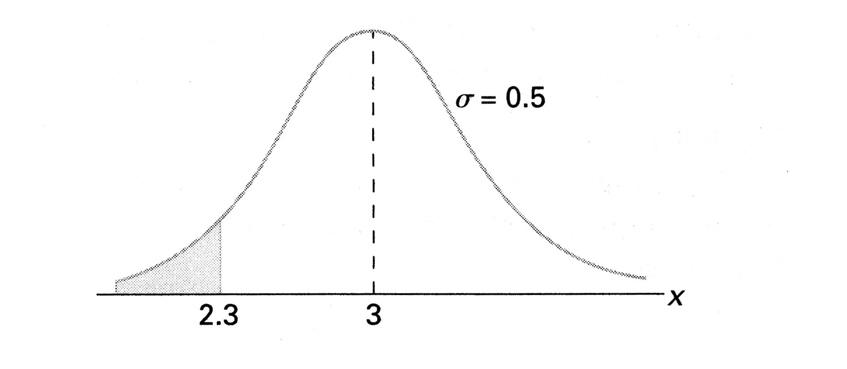
La figura representa una distribución normal de μ = 3.0 y σ = 0.5, y la zona sombreada es la probabilidad de que un acumulador dure menos de 2.3 años, es decir, P (X < 2.3), el área bajo la curva a la izquierda de 2.3. Para utilizar la tabla A-1 calcularemos el valor de z correspondiente:

⇒ z = 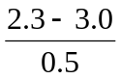= -1.4

y luego: P (X < 2.3) = P (Z < -1.4) = 0.0808

que representa una probabilidad de un 8.08 % de los acumuladores eléctricos dure menos de 2.3 años.

Solución con calculadora:

HP=> a) 0.0808=8.08 %

Solución con tabla Excel

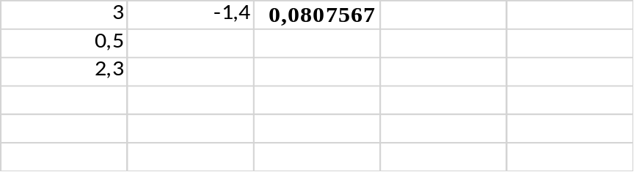

9.- En un examen, la media de las clasificaciones fue de 74 con una desviación estándar de 7. Si al 12 % de la clase se le otorga una calificación de MB (Muy Bien) y las calificaciones siguen una distribución normal, ¿cuál es la calificación de MB más baja posible y la calificación de B (Bien) más alta posible, si consideramos un solo decimal?

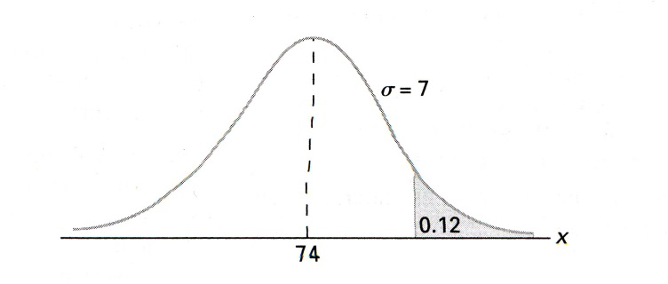

Buscamos un valor de x, de manera que tenga a la derecha un área de 0.12 correspondiente a los estudiantes que han obtenido la calificación de MB.
En primer lugar utilizando la tabla A-1 se obtiene una z tal que deja a la izquierda un valor de (1 - 0.12) = 0.88

P (Z < z) = 0.88 ⇒ z = 1.175

⇒ x = σ z + μ ⇒ x = 82.225

Por tanto, la nota más baja calificada como MB ha sido 83, y la nota más alta calificada como B ha sido 82.

Solución con calculadora:

a) x = 82.225

Solución con tabla Excel

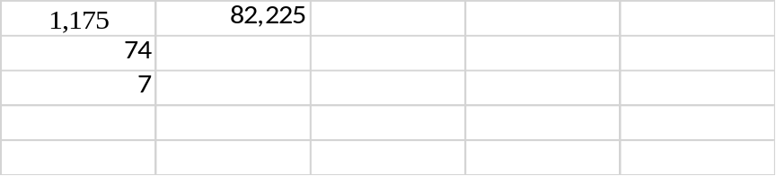

10.- El peso promedio de 500 estudiantes varones en cierta universidad es de 151 lb. y la desviación típica es de 15 lb. Suponiendo que los pesos tienen una distribución normal, encuentre cuántos estudiantes pesan entre 119.5 y 155.5 lb. y cuántos pesan más de 185.5 lb.

  - Estandarizamos los valores de la variable de manera que obtenemos:

z₁ = (119.5 – 151)/15 = -2.10
z₂ = (155.5 – 151)/15 = 0.30

por tanto, tenemos que calcular el área entre estos dos valores de z , bien utilizando la calculadora ó mediante tablas.

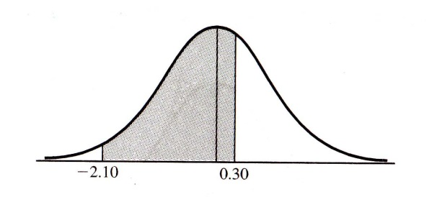

P (119.5 < X < 155.5) = P (-2.10 < Z < 0.30) = P ( Z < 0.30) – P (Z < -2.10) = 0.6179 – 0.0179 = 0.6

Ello representa que un 60% pesan entre 119.5 y 155.5 lb.

  - Igual que hemos hecho antes calculamos el valor de z

z = (185.5 – 151)/15 = 2.30

Ahora y según vemos en la figura tenemos que calcular el área bajo la curva que deja a la derecha el valor de z = 2.30

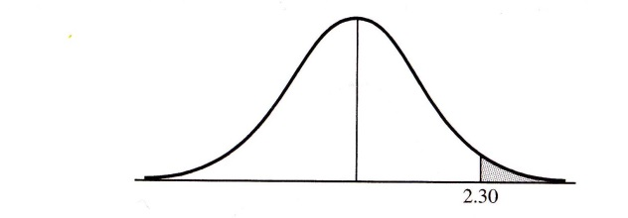

P (X > 185.5) = P (Z > 2.30) = 1 - P (Z < 2.30) = 1 – 0.9893 =0.0107

Solución con calculadora:

a) 0.6=60%

b) 0.0107

Solución con tabla Excel

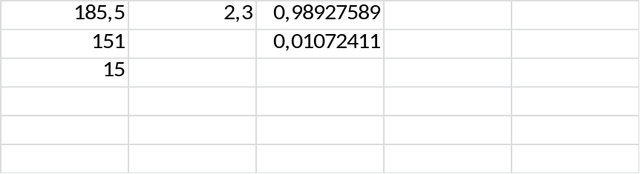

12.- En la figura siguiente se muestra la gráfica de la distribución chi-cuadrado con 5 grados de libertad. Encuentre los valores χ²₁ y χ²₂ para los cuales:
  - El área sombreada a la derecha es 0.05
  - El área sombreada a la izquierda es 0.10
  - El área sombreada a la derecha es 0.01

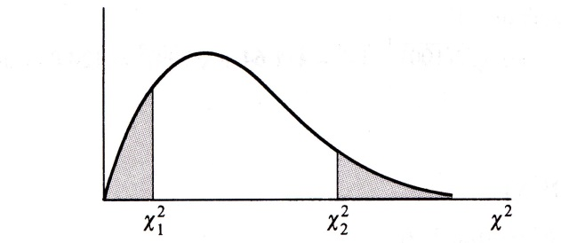

- Si buscamos el área sombreada a la derecha, por tanto deja a la izquierda de χ²₂ un valor de (1- 0.05) = 0.95

Podemos calcular dichos valores con la calculadora o con tablas (también se encuentran tabulados), por tanto el valor χ²₂ con 5 grados de libertad que tiene una probabilidad de 0.05 a la derecha es:
χ²_{0.05 , 5} = 11.07

Y en términos de probabilidad escribiríamos:
P (X > χ²_{0.05 , 5}) = P ( X > 11.07) = 0.05

- Si buscamos un valor de χ²₁ que deja un área de 0.10 a la izquierda del mismo ello significa que tiene a la derecha un área de (1 – 0.10) = 0.90 , por tanto el valor de χ²₁ con 5 grados de libertad que tiene una probabilidad de 0.90 a la derecha es:
χ²_{0.90 , 5} = 1.61

- Igualmente el valor de χ²₂ con 5 grados de libertad que tiene una probabilidad de 0.01 a la derecha es:
χ²_{0.01 , 5} = 15.09

Solución con calculadora:
a) χ²_{0.05 , 5} =11.07, 0.05
b) χ²_{0.90 , 5} = 1.61
c) χ²_{0.01 , 5} = 15.09

Solución con tabla Excel

13.- Encuentre los valores de χ² para los que el área de la cola a mano derecha de la distribución χ² es 0.05 si el número de grados de libertad ν es igual a
- 15
- 21
- 50

Buscaremos en la calculadora el resultado para la función chi-cuadrado con los parámetros que se indican en el problema:

- χ²_{0.05, 15} = 24.996
- χ²_{0.05, 21} = 32.671
- χ²_{0.05, 50} = 67.500

Solución con calculadora:

a) χ²_{0.05, 15} = 24,996 b) χ²_{0.05, 21} = 32,671 b) χ²_{0.05, 50} = 67,500

Solución con tabla Excel

14.- La gráfica de la distribución t de Student con 9 grados de libertad, es la que se muestra a continuación. Encuentre el valor del punto porcentual t₁ para el cual
- el área sombreada a la derecha = 0.05
- el área total sin sombrear = 0.99
- el área sombreada a la izquierda = 0.01
- el área a la izquierda de t₁ es 0.90

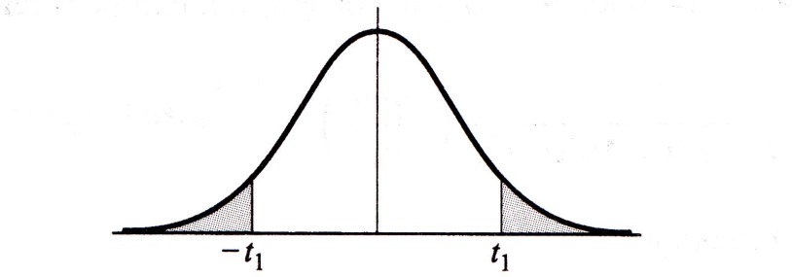

- Si utilizamos la calculadora obtenemos que el valor de la distribución t que deja un área de 0.05 a la derecha es 1.833, es decir:
t _{0.05, 9} = 1.833

- Buscamos el área total sin sombrear =0.99, y siendo la función simétrica podemos escribir que: t _{α, ν} = t _{1- α, ν} = - t _{α, ν} , por tanto el área total sombreada será (1- 0.99) = 0.01 , y a la derecha 0.01/2 = 0.005
t _{0.005, 9} = 3.25

- Por simetría escribimos que: t _{α, ν} = t _{1- α, ν} = - t _{α, ν} , siendo en el caso de este problema :
t _{1-0.01 , 9} = - t _{0.01 , 9} = -2.821

- Como en el caso anterior
t _{1-0.90 , 9} = - t _{0.10 , 9} = 1.38

Solución con calculadora:

a)1,833 b)3,25 c) -2,821 d) 1,38

Solución con tabla Excel

15.- Encuentre los valores de t para los cuales el área de la cola a la derecha de la distribución t es de 0.05 si el número de grados de libertad ν es
- 16
- 27
- 200

al igual que en ocasiones anteriores buscaremos en la calculadora el resultado para la función t de Student con los parámetros que se indican en el problema:
- t _{0.05, 16} = 1.75
- t _{0.05, 27} = 1.70
- t _{0.05, 200} = 1,645, este valor se puede obtener usando la curva normal pues se considera que si ν → ∞ , entonces la distribución se acerca a la normal.

Solución con calculadora:

a) 1,75 b) 1,70 c) 1,645

Solución con tabla Excel

